“一网通办”平台服务事项核查编辑操作指南

一 、访问方式
通过浏览器访问https://ihall.njfu.edu.cn/，跳转至统一身份认证界面，输入统一身份认证账号和密码，进入融合门户后，点击首页菜单栏“一网通办”。
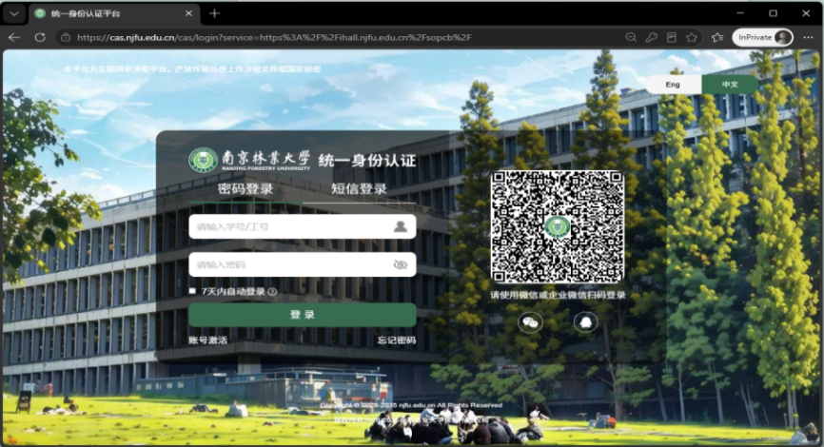
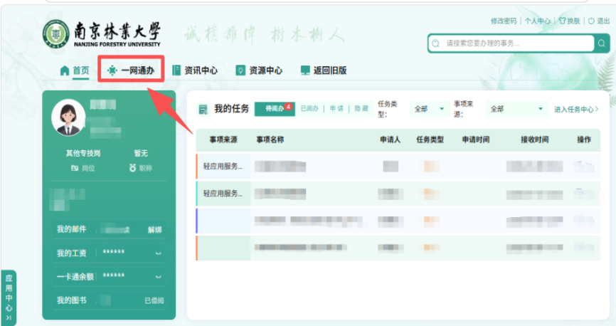

二、核查服务事项信息
Step 1:依次点击“一网通办”→“按部门”，按部门查找，可查看本部门所有服务事项。以保卫处“大型活动预约”为例：
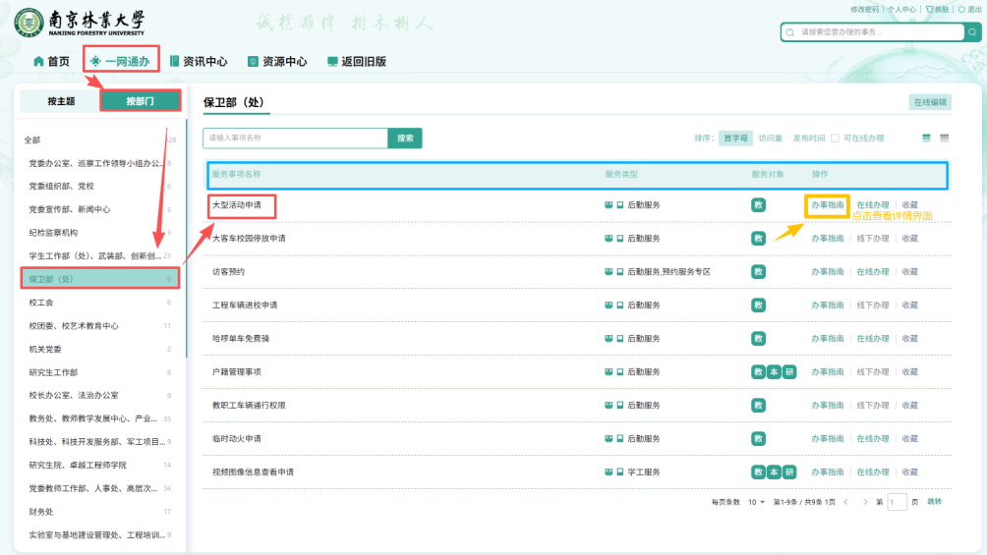
Step 2:查看服务事项名称、服务类型、服务对象、操作对应的描述是否准确，是否符合实际办理情况，点击在线办理——检查办理链接是否跳转正确。
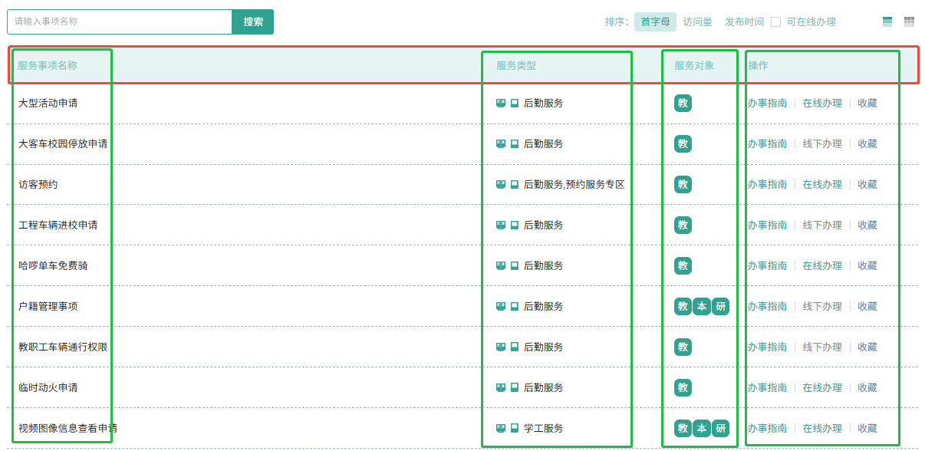
服务对象：教-教职工，本-本科生，研-研究生；
办事指南：服务事项办理说明详情页；
在线办理：服务事项在线办理，后台配置跳转链接，点击对应服务事项名称或在线办理，即可直接跳转到具体服务事项应用程序；
线下办理；服务事项仅线下办理，点击办事指南可查看办理地点等信息；
示例：大型活动申请，所属部门：保卫处，服务类型：后勤服务，服务对象为教职工，可在线办理。
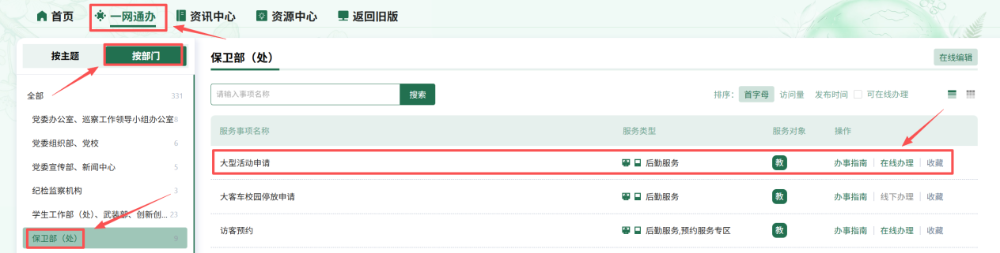
Step3:点击办事指南，查看服务事项办理说明表单中受理部门、岗位（责任人）、办理模式、受理时间、业务周期、受理地点、服务主题、咨询电话、服务内容对应的描述是否准确，并分别点击核查办事流程、办理须知、常见问题、申请材料（示范文本）等相关内容，补充完善相应材料。
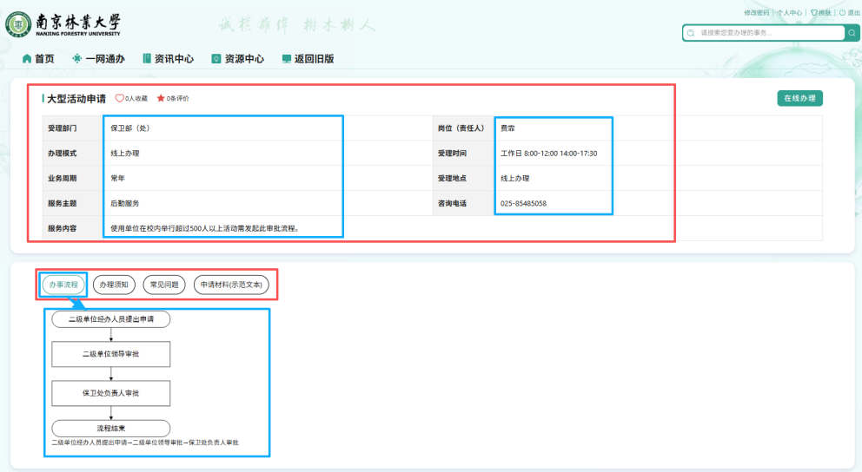
岗位（责任人）——必填项：服务事项负责的业务老师；
办理模式——必填项：细分为线上办理、线下办理、线上+线下办理；
受理时间——必填项：办理时间，常用示例：工作日 8:00-12:00 14:00-17:30；
业务周期——必填项：需根据实际情况填写，常用示例：常年；
受理地点——必填项：线下办理和线上+线下办理需写明具体的楼栋楼层以及房间号，如教五楼10楼51001办公室，线上办理只需填写线上办理即可；
服务主题——必填项：各单位对应的服务栏目，如“大型活动申请”属于后勤服务大类，此处填写“后勤服务”；
服务内容——必填项：根据服务事项实际情况填写，详细说明办理内容；
办理流程——必填项：服务事项的流程图——需清晰说明审批流转详情。
办理须知——必填项： 用户在发起事项办理之前，必须提前了解、遵守、准备好的重要提示与硬性要求，如无，则填无；
常见问题——必填项：需根据实际情况，说明业务办理各类问题及解决方案，如无，则填无；
申请材料（示范文本）：为该项业务指定的统一制式模板，申请人可在该处下载获取。线下办理必须提供按照示范文本制作生成的纸质材料。

三、编辑修改服务事项信息
Step 1:依次点击“一网通办”→“按部门”→“在线编辑”，跳转到管理端界面后，分别点击首部菜单栏的“应用中心”→“应用发布”。
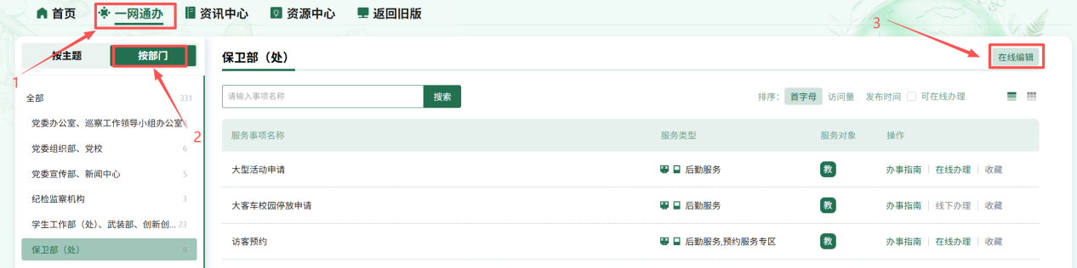
对照部门所有服务事项，依次编辑。如服务事项较多，可通过关键字搜索检索具体的服务事项进行编辑，以“大型活动申请”为例。关键字输入“大型活动申请”，点击查询，点击应用名称——“大型活动申请”，可编辑相关内容。
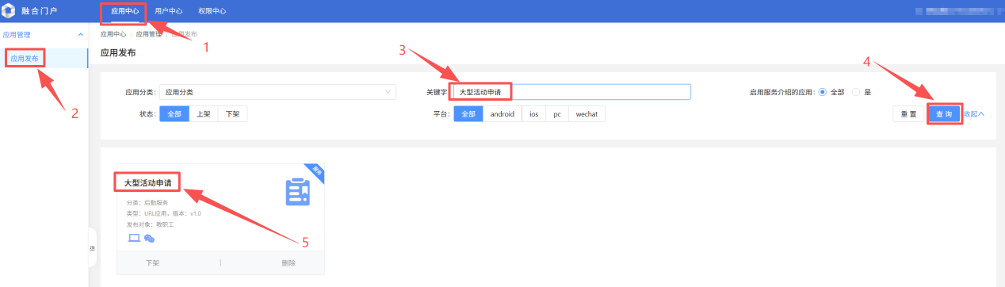
Step 2:点击左上角“修改”按钮，可修改应用名称、关键字、分类、应用简介等内容，点击确定完成保存。注意：其他字段内容，如应用入口链接，请仔细核对，慎重修改。
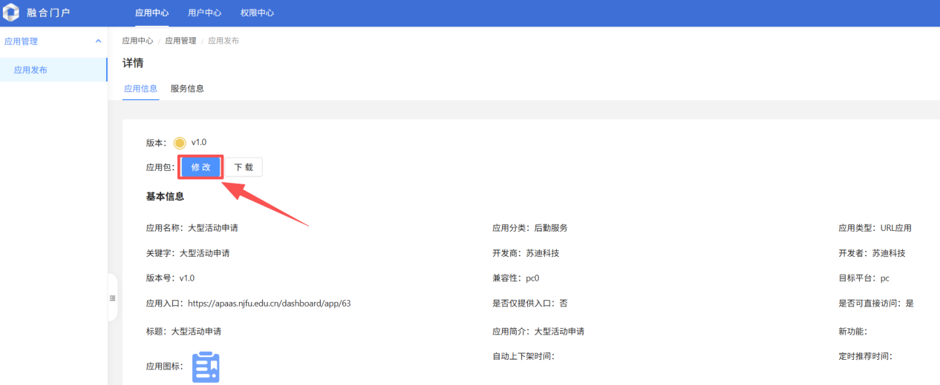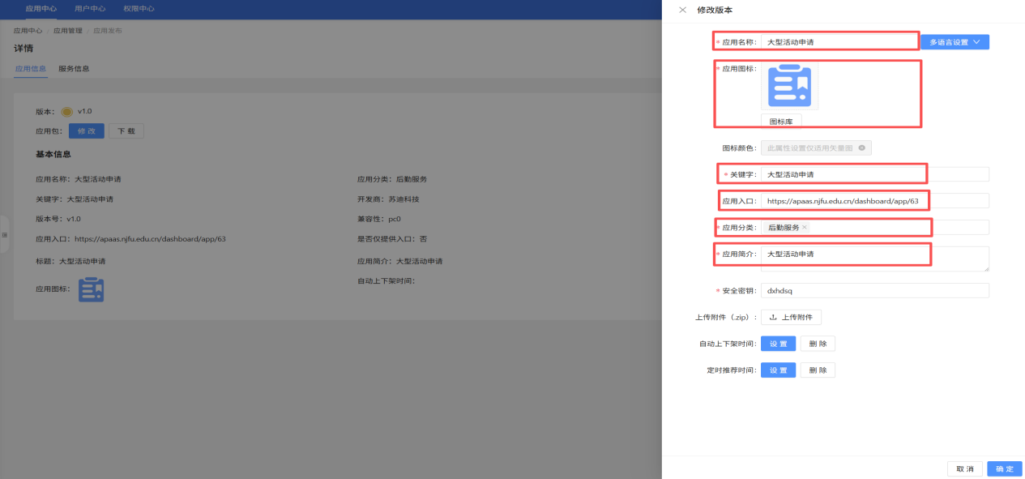
Step 3:点击详情页的“服务信息”，修改服务事项办理说明表单等内容。即应用服务的相关信息，包含：服务名称、办理模式、受理时间、受理地点、办事流程、责任人、申请材料、服务内容、办理须知、咨询电话、业务周期、常见问题。最后，点击保存按钮，完成保存。
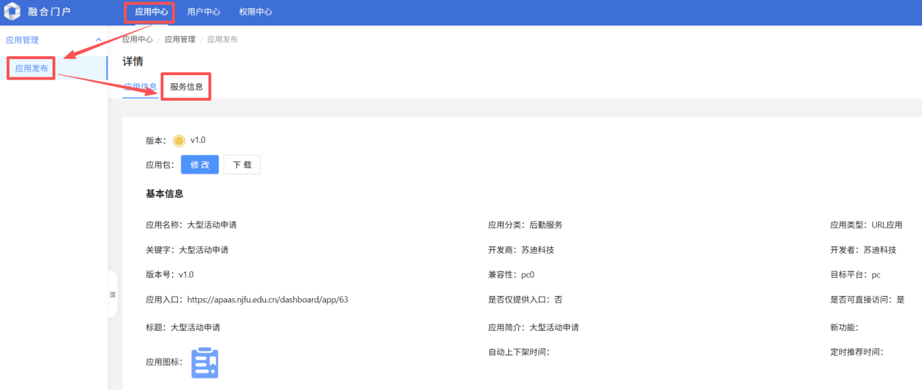
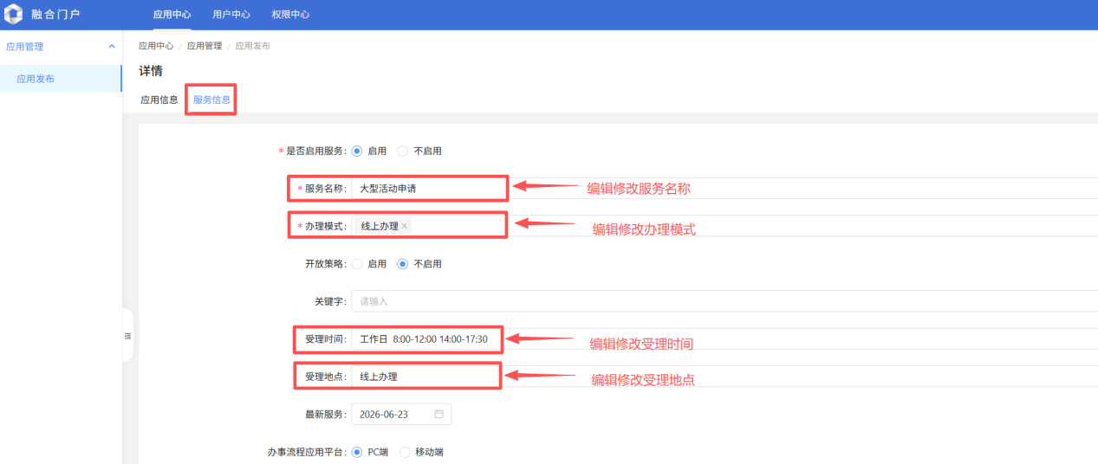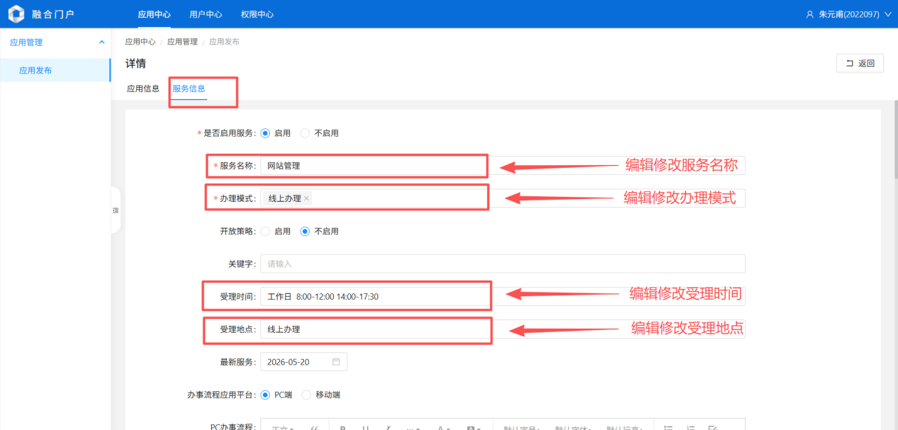
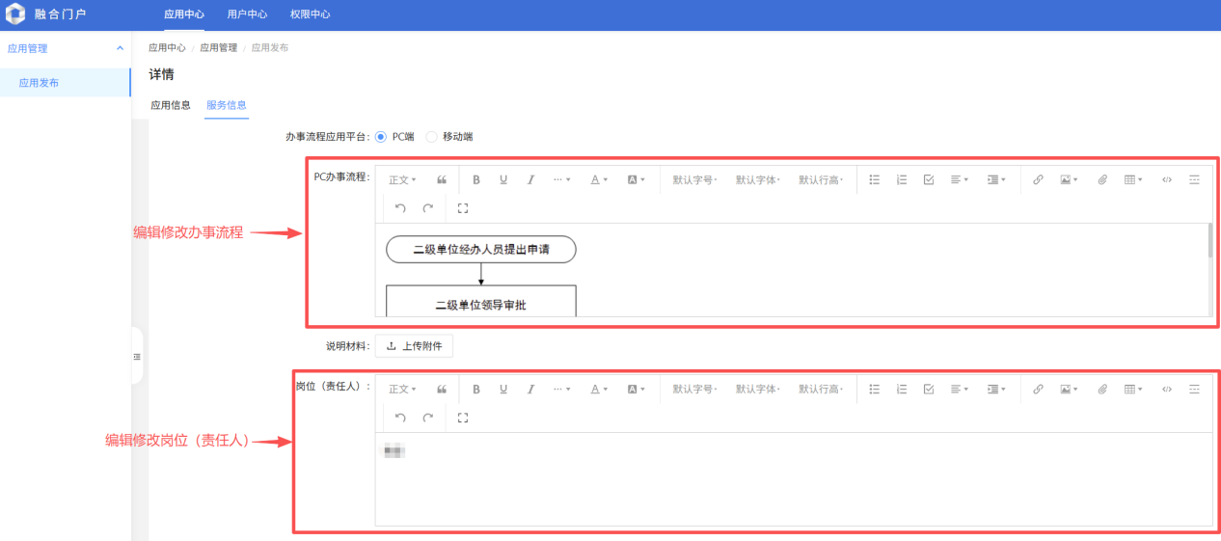
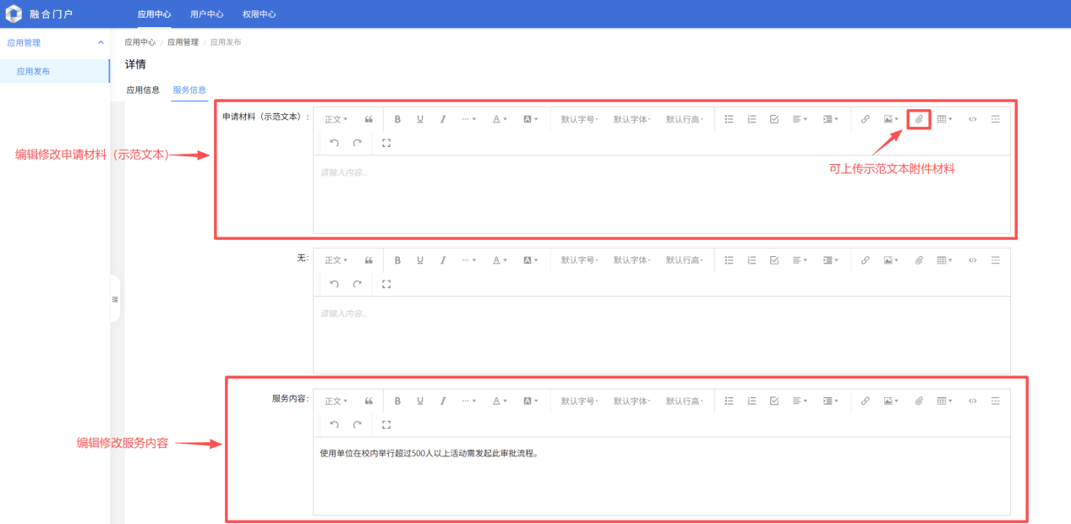
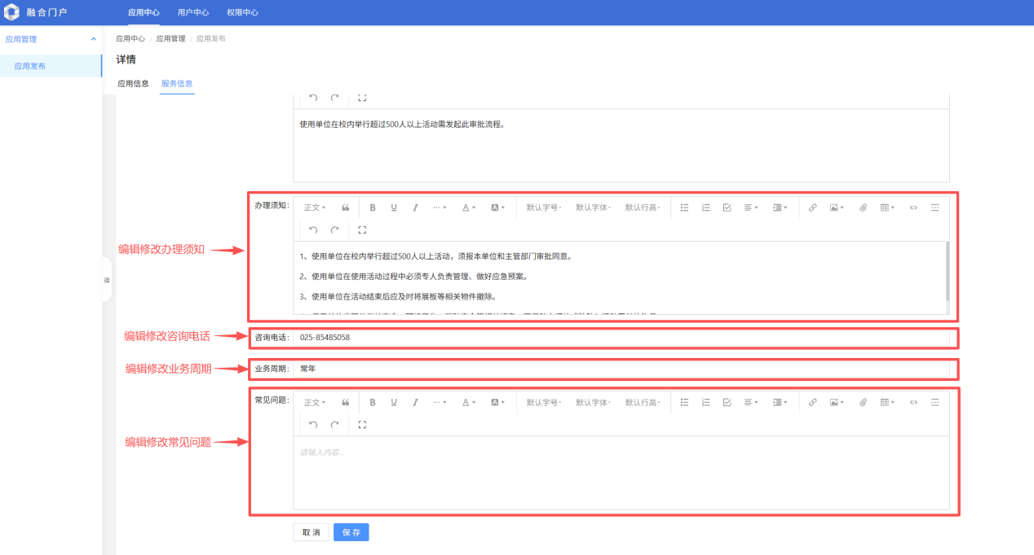
四、温馨提示
1.编辑修改过程中，图片示例中未重点圈出的内容，特别是上架、下架等字样的图标，请勿点击修改；
2.编辑修改过程中，请注意核对step1中应用名称与step2中服务名称的描述文字是否相同，若不相同，请修改一致；
3.编辑修改过程中，对于线下办理、线上+线下办理两种模式，请务必提供明确的线下办理地点。对于线上办理模式，请务必核查准确在线办理跳转链接。

